ОТЧЁТ
Администрации Лойнского сельского поселения за 2015 год

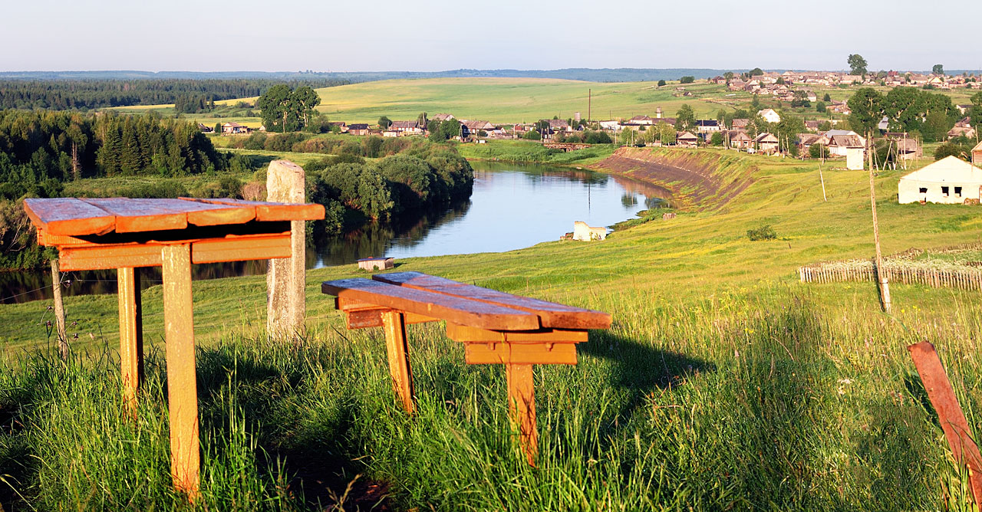
Муниципальным образованием Лойнское сельское поселение руководит глава Ташкинов Николай Георгиевич.
В состав Лойнского сельского поселения входят 2 села и 6 деревень.
Население составляет 1821 человек, трудоспособного 927 человек, на учёте в ЦЗН состоит 35 человек (из них с. Лойно – 30 человек, с. Гидаево – 5 человек), дети до 18 лет – 350 чел., пенсионеров – 415 чел., инвалидов – 129 чел., молодежь (от 14 до 30) – 512 человек. За 2015 год в поселении родилось 17 детей (в 2014 году – 15), умерло 25 человек.
Бюджет поселения на 2015 год утверждён в сумме 2 млн. 951 тыс. рублей.
За 2015 год поступило 3 млн. 345,4 тыс. руб. из них собственных доходов 1 млн. 635,8 тыс. руб. – что составляет 49%, дотаций и субсидий 1 млн. 709,6 т. руб.- что составляет 51%, выполнение бюджета за год составил 101%. Собрано арендной платы за землю 146 549,49 руб. при плане 146 тыс. руб.
За 2015 год Лойнская сельская Дума провела 14 заседаний, принято 55 решений, администрацией поселения издано 164 постановления.
Администрацией Лойнского сельского поселения совершено 145 нотариальных действий, выручено 13 895 рублей.
На очереди на получение жилья стоит 6 семей, в 2015 году предоставлены 4 квартиры.
Проведено 5 заседаний антитеррористической комиссии, 9 заседаний Совета профилактики правонарушений - на учёте стоит 4 неблагополучных семьи. Проводится определённая работа с неблагополучными семьями, согласно утвержденного плана. Проводятся рейды, беседы, принимаются меры к родителям, уклоняющимся от воспитания детей и работа с трудными подростками. Совместно с членами ДНД проводятся рейды на массовых мероприятиях.
В 2015 году одна семья восстановилась в родительских правах.
Экономическое развитие

На территории поселения работают следующие предприятия: ООО «Лойнолеспром» (численность работников 78 человек) - занимаются заготовкой и переработкой леса; СППК «Верхнекамье» - заготовка грибов и ягод; ООО «Торговый дом Кама» (численность работников 53 человека) - занимаются торговой деятельностью; СПК колхоз «Рассвет» - выращивание и реализация собственной продукции; МУП ЖКХ «Лойно» - оказано услуг на сумму 416 тыс. рублей; Отделение № 4397 ОАО «Сбербанк»; Дополнительный офис ОАО «Россельхозбанк»; 2 филиала ГУП «Почта России» (с. Лойно, с. Гидаево); КОГУП «Кировлесцентр»; ОАО «Коммунэнерго»; Участок ОАО «МРСК Центра и Приволжья»; Станция по борьбе с болезнями животных. Сфера бытового обслуживания представлена 1 парикмахерской, 1 автомастерской и 1 швейной мастерской. В селе предоставляет услуги фотограф.
Развивается малый бизнес. На территории поселения насчитывается порядка 20 индивидуальных предпринимателей, основная часть которых осуществляет свою деятельность в сфере розничной торговли и лесопереработки. Имеется 1 фермерское хозяйство (ИП Султанахмедов М.А).
Организации и предприниматели не остаются в стороне от общественной жизни села. В рамках социального партнерства заключались соглашения, оказывалась спонсорская помощь МКОУ СОШ с. Лойно, МКДОУ Детский сад «Алёнка», совету ветеранов. Значительная денежная поддержка была оказана депутатом Законодательного Собрания Кировской области Азимовым Р.А.

Благоустройство

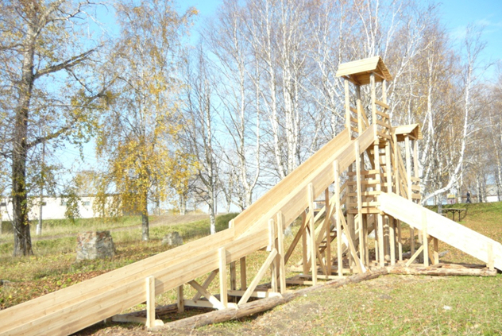

За 2015 году в Лойнском сельском поселении было проведено 10 субботников и 2 месячника по благоустройству и санитарной очистке территории. По фактам нарушения правил благоустройства составлено 3 протокола об административном правонарушении, в результате рассмотрения которых административной комиссией при администрации Верхнекамского района наложено штрафов в сумме 2000 рублей, взыскано 2000 рублей.

На ежегодном празднике «День села» были подведены итоги конкурса «Лучшее подворье», «Образцовое содержание территории», победителям были вручены грамоты и ценные подарки.
На денежные средства, выделенные депутатом Законодательного Собрания Кировской области Р.А. Азимовым, была построена горка, которая удобно расположилась у Дома культуры с. Лойно, где уже имеется небольшой детский городок. Новая горка заменила старую, которая вследствие износа (доски, из которых она была сделана, со временем сгнили), была демонтирована.

Социальная сфера.

Социальная сфера в поселении представлена следующими объектами: Лойнская участковая больница, МКДОУ Детский сад «Алёнка», МКОУ СОШ с. Лойно, аптека № 17, Дом культуры и сельская библиотека.

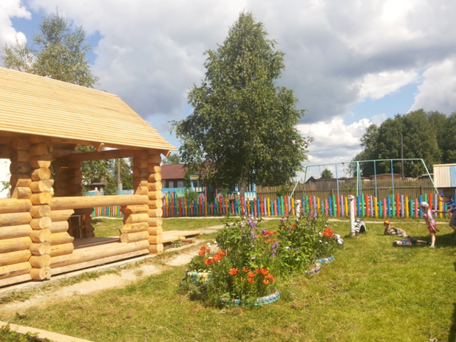
МКОУ СОШ с. Лойно посещает 149 человек. За 2015 год благодаря поддержке Р.А. Азимова в школе появился радиоузел, который позволяет оперативно реагировать на любые внештатные ситуации в помещении, передавать информацию локального характера, и новый современный мультимедиапроектор.

На базе школы проводятся различные спортивные секции (баскетбол, волейбол, хоккей и другие), которые посещают не только школьники и молодежь села, но и пенсионеры, и остальные желающие. Продолжает свою работу тренажерный зал, который также доступен для всех.
Лойнская средняя общеобразовательная школа, как и всегда, принимает активное участие в проводимых мероприятиях в селе, ученики участвуют в районных и областных олимпиадах, конкурсах, смотрах.
В 2015 году школа выпустила 6 золотых медалистов, что говорит о высоком уровне образования и специалистов в селе.
На базе МКОУ СОШ с. Лойно работает интернат, в котором проживает 9 детей (1 – с. Камский, 2 – п. Чус, 2 – п. Ожмегово, 4 – Гидаево).

МКДОУ Детский сад «Алёнка» посещает 73 ребенка. Дети принимают активное участие в праздничных мероприятиях в селе. Молодеет коллектив детского сада, который по-прежнему не изменяет традициям, и совместно с родителями обновляют оформление приусадебного участка «Алёнки».


В 2015 году на приусадебной территории Детского сада «Алёнка» силами родителей воспитанников дошкольного учреждения был произведен демонтаж старой деревянной веранды, на её месте установили новую.
Кроме этого, благодаря спонсорской помощи индивидуальных предпринимателей во второй части территории Детского сада также была установлена ещё одна новая веранда.
Продолжает свою работу филиал КОГБУЗ Верхнекамская ЦРБ Лойнская участковая больница. В больнице осталось всего 13 коек, из которых 8 – терапевтическое отделение, 4 – круглосуточное детское, 1 – дневное детское. Постоянно осуществляют свою работу 3 врача: врач общей практики, гинеколог, врач УЗИ-диагностики. В больнице имеется рентген-кабинет, физиокабинет, оказываются услуги по ультразвуковому обследованию населения, имеется служба скорой помощи. Всего работающих (включая ФАПы) – 81 человек. Печально, что количество работников Лойнской участковой больницы ежегодно уменьшается. В марте 2015 закрылся новый, современно оборудованный пищеблок, закрылась лаборатория, 6 человек остались без работы.

Лойнский сельский Дом культуры привлекает значительное число населения на проводимые мероприятия, самыми популярными и, как следствие, массовыми из которых являются День села, Новый год, День Победы. Всего за 2015 год Дом культуры провел 207 мероприятий, которые посетили 15 568 человек. Выручка составила 135,35 тыс. рублей.
Не потеряла свою популярность и библиотека, в которой постоянно работают клубы по интересам: «Селяночка» для женщин, «Собеседник» для старшеклассников, «Ветеран» для пенсионеров, «Буквоежка» для младших школьников. За 2015 год библиотека провела 76 мероприятий, которые посетили 2 320 жителей. Выручка составила 13,57 тыс. рублей.
Совет ветеранов, проводят большую работу не только с пенсионерами, но и принимают активное участие во всех проводимых мероприятиях в селе. Члены совета ветеранов занимаются творческой самодеятельностью – поют в хоре «Вдохновение». Концерты, проводимые Домом культуры, с их участием всегда проходят на ура.

Противопожарные мероприятия

В поселении разработана и утверждена программа по пожарной безопасности на 2012-2015 гг.
В соответствии с планом проведены собрания граждан, старост и членов уличных комитетов по соблюдению правил пожарной безопасности. Кроме того, проводилась индивидуальная работа с населением. 695 домохозяйств были официально ознакомлены с правилами пожарной безопасности. Выявлены 20 семей злоупотребляющих спиртными напитками и поставлены на особый контроль, по данным квартирам проводились рейды по проверке соблюдения правил пожарной безопасности.
В течение всего пожароопасного периода проводилась работа с населением, в местах массового пребывания людей вывешивались листовки. На информационном стенде администрации оформлен уголок по пожарной безопасности.
Продолжает свою работу муниципальная пожарная охрана в количестве 5 человек.
Осуществляется очистка дорог и подъездов к водоисточникам, имеются и оборудованы незамерзающие проруби для забора воды пожарной техникой. У места расположения пожарных водоемов установлены указатели согласно НПБ 160-97.
За 2015 год на пожарные мероприятия израсходовано 495 тыс. рублей.

